PRIMOŽ TRUBAR IZ RAŠICE PRI VELIKIH LAŠČAH
Za uvod: Uvod
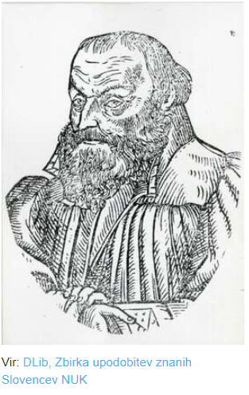
Primož Trubar je bil verski reformator in utemeljitelj slovenskega knjižnega jezika in slovstva. Rodil se je verjetno junija 1508 v Rašici pri Velikih Laščah, umrl pa 28. junij 1586, v Nemčiji, v kraju Derendingen, ki je danes del Tübingena. Leta 1550 je napisal Katekizem in Abecednik, prvo zapisano slovensko besedo.
V načrtu kulturnega dne ste imeli obisk Trubarjeva domačije, zato si na povezavi https://www.google.com/maps/ poglejte najkrajšo pot od Črnomlja do Trubarjeve domačije. Na poti si oglejte znamenitosti večjih krajev (Kočevje, Ribnico, Velike Lašče…, natančno pa si poglejte fotografije Rašice).

O življenju Primoža Trubarja na zanimiv način
In še to
Na povezavi:
Trubarjeva domačija
si oglej časovni trak in spoznaj pomembnejše dogodke tistega časa. Potem pojdi na učne vsebine in si poglej še:
- Sprehod po Temkovi žagi z Andrejem Perhajem in reši učni list (??)
- Trubarjeva domačija
- Predavanje
- Knjigoveške delavnice (po želji)…
5 minut nameni še ogledu na naslednji povezavi: Firbcologi: Trubar
In slabi dve minuti za: O pomenu Trubarjevega dela
DODATNO (po želji)

